Erasmus+ программа Европейского Союза
Университет г. Валенсьенн (Франция)
(Univeristé de Valenciennes et du Hainaut Cambrésis)

Программа Erasmus+ открывает новые широкие возможности мобильности для студентов, аспирантов, преподавателей и других сотрудников университетов, которые реализуются в рамках соответствующего направления.
Краткосрочная мобильность – это ограниченный период обучения или стажировки за рубежом (в рамках программ обучения в вузе своей страны).
Все проекты мобильности в рамках Erasmus+ ставят своей задачей помочь каждому участнику сформировать необходимые умения, повысить свой профессиональный уровень и усовершенствовать восприятие других культур. Проекты мобильности также направлены на повышение потенциала, привлекательности и международной открытости участвующих организаций.
За последние годы три студента кафедры агробиотехнологии, инженерии и агробизнеса стали участниками программы Erasmus+.

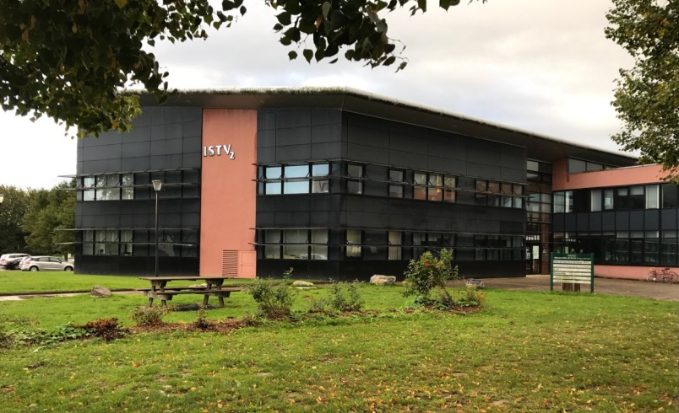
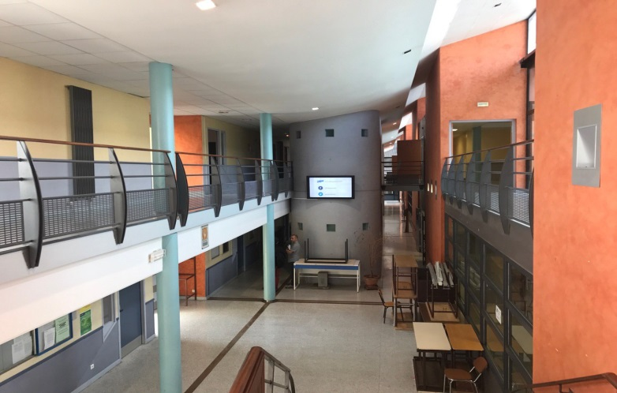 | 